

Instruktioner för att skapa rec-tagglista enligt RealEstateCore

201902xx/ Göran Wigermo och Erik Wallin

1. **Introduktion**

Syfte med detta dokument är att ge instruktioner för att med hjälp av RealEstateCore skapa enhetliga beskrivningar av datat i form av en tagg-lista (en så kallad ”rec-tagglista”). Nedan beskrivs den datan som behövs för att placera ut apparater i en byggnad och skapa en rec-taglista.

* 1. **Vad är RealEstateCore**

RealEstateCore är framtaget för att hantera befintliga standarder inom byggnation, styr och reglering samt IoT. Den använder sig av de dominerande standarderna och gör en tolkning och överbryggning (mappning).

RealEstateCore är en sammanställning av hur data från olika system skall klassificeras – det gemensamma ”språket” som skall möjliggöra teknisk kontroll av byggnader samt möjliggöra för framtida tjänster. En ontologi som förbereder byggnaderna för att interagera med andra Smart City-aktörer.

RealEstateCore fokuserar på att slå samman och överbrygga tre domäner:

1. Digital representation av byggnadens konstruktionselement (t ex BIM, CoClass)
2. Kontroll och drift av byggnaden (t ex Belok, Modbus, Haystack)
3. IoT-teknik (t ex SSN, WoT, IPSO)

RealEstateCore är inte en ny standard. RealEstateCore använder och kartlägger nuvarande standarder på ett pragmatiskt sätt.

RealEstateCore är publicerat som OpenSource utan kostnad och finns att ladda ner på: <https://www.realestatecore.io>

* 1. **Hur implementeras RealEstateCore i byggnader och system**

RealEstateCore specifierar hur data ska beskrivas samt hur datan ska skickas och tillgängliggöras i olika APIer. Nedan beskrivs hur RealestateCore används i en byggnad.

* Längs till vänster i bilden – ”Byggnad (Fält)” – så visas hur olika typer av byggnadsstyrningssystem som Modbus, PLC etc. kommunicerar via en protokollkonverterare (”Edge”) som ofta sitter ute i byggnaden. I protokollkonverteraren så gör datasignaler om till att baseras på RealEstateCore-ontologin.
* I ”Dataplattfom (Cloud)” så hanteras datat i RealEstatecore-format. Dataplattformen betjänar olika applikationer via ett definierat RealEstatecore-API.
* ”Applikationer” är där datat från byggnaden används för att skapa rapporter, energioptimera etc.

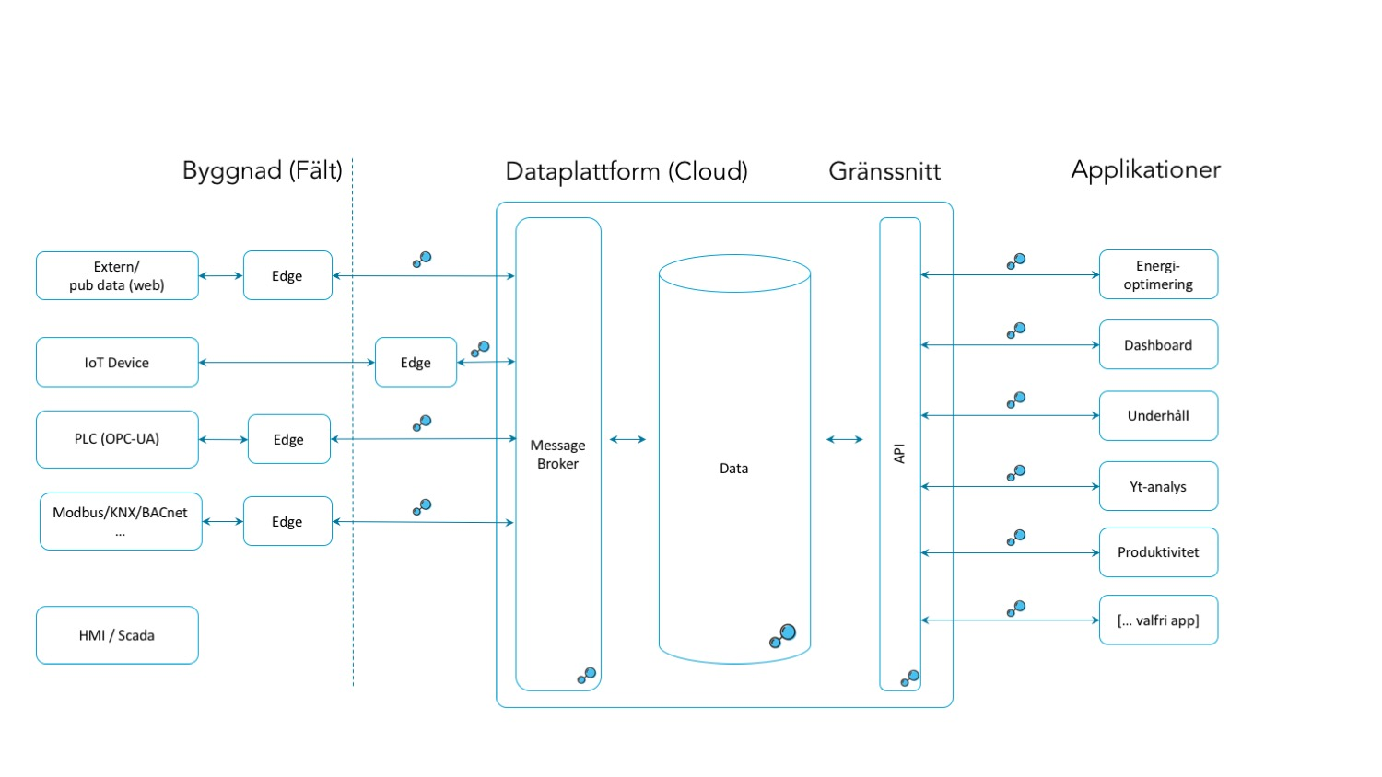*Fig 1. Översiktlig bild av systemarkitektur*

För mer information om RealEstatecore-API:t, se: https://github.com/RealEstateCore/api

* 1. **Definitioner och referenser**

Apparat = en maskin, rumssensor eller liknande. En apparat kan ha en eller flera sensorer och/eller aktuatorer. En apparat kan bestå av andra apparater. I RealEstateCore kallas apparat för Device (rec:Device).

rec-tagglista = Ett standardformat för att göra en tagglista som är direkt läsbar av system som använder RealEstateCore. I dokumentation på engelska ”rec-taglist”.

…

Referens för beskrivning av Bim och rec …

1. **Byggnadsinformation som fastighetsägaren tillhandahåller**

Fastighetsägaren tillhandahåller ritningsmaterial i antingen ett BIM-format, PDF eller som rec-tagglista med enbart byggnadsstrukturgraf.

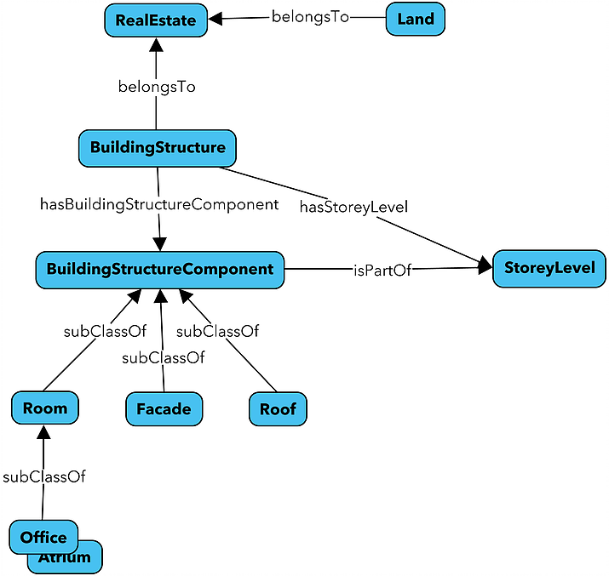

*Fig 2. RealEstateCore byggnadsmodell.*

* 1. **Alternativ PDF-ritning**

Fastighetsägaren tillhandahåller A-ritningar (plan och sektion) med rums-littra och koordinatsystem (insättningspunkt) eller stomlinjer med insättningspunkt tydligt utmärkt i pdf-format.

(@Göran: hjälp mig med vad som är brukligt att fastighetsägaren tillhandahåller)

Leverantören skall använda rums-littra och koordinater för alla apparater i rec-taglista som referens.

* 1. **Alternativ BIM-ritning**

Fastighetsägaren tillhandahåller A-ritningar (plan och sektion) med rums-littra och koordinatsystem (insättningspunkt) eller stomlinjer med insättningspunkt tydligt utmärkt i Revit- eller Archicad-format.

Leverantören skall lägga in apparater i BIM-modell med unika id:n på alla apparater (GUID). GUID måste finnas med i rec-taglista som referens.

* 1. **Alternativ byggnadsstrukturgraf**

Fastighetsägaren tillhandahåller en rec-tagglista med byggnadstrukturgrafen färdig.

En byggnadsstrukturgraf innehåller alla byggnadskomponenter (rum, plan, byggnader etc.) med inbördes relationer – dvs att hela byggnaden beskrivs som en sk kunskapsgraf.

Leverantören skall lägga in apparater i rec-tagglista med unika id:n på alla apparater.

1. **Skapa en rec-tagglista med byggnadsstruktur**

För alternativ PDF- eller BIM-ritning så måste byggnadens struktur definieras (dvs byggnadens kunskapsgraf måste skapas).

I fallet med en (1) byggnad, så behöver endast en lista över de olika rummen skapas. Exempelvis kan en rec-tagglista skapas i ett excelark med olika flikar för RealEstate, BuildingStructure, BuildingStructureComponent och Device.

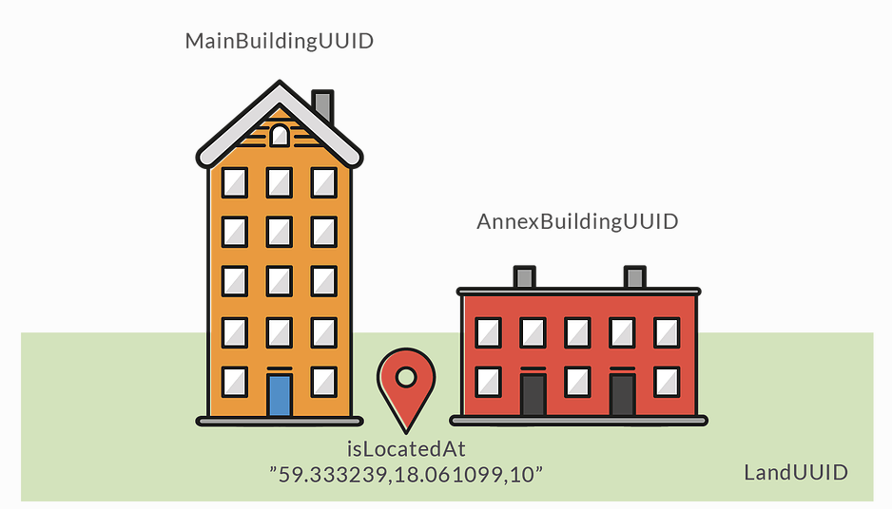

*Fig 3. Exempel i rec-tagglista.xlxs*

Det som behövs skapas är:

1. Ett fastighets ID (rec:RealEstate), tillhandahålls av fastighetsägaren
2. Ett byggnads-ID (rec:BuildingStructure), tillhandahålls av fastighetsägaren
3. En lista över alla rum i byggnaden (rec:BuildingStructureComponent)

Se: <https://github.com/RealEstateCore/tools/rec-taglist/> för senaste version av exempel på rec-tagglista.

* 1. **Skapa rec-tagglista för apparater**

Leverantör gör en tagglista där apparater (Device) är placerade i byggnadens struktur med benämningar enligt RealEstateCore.

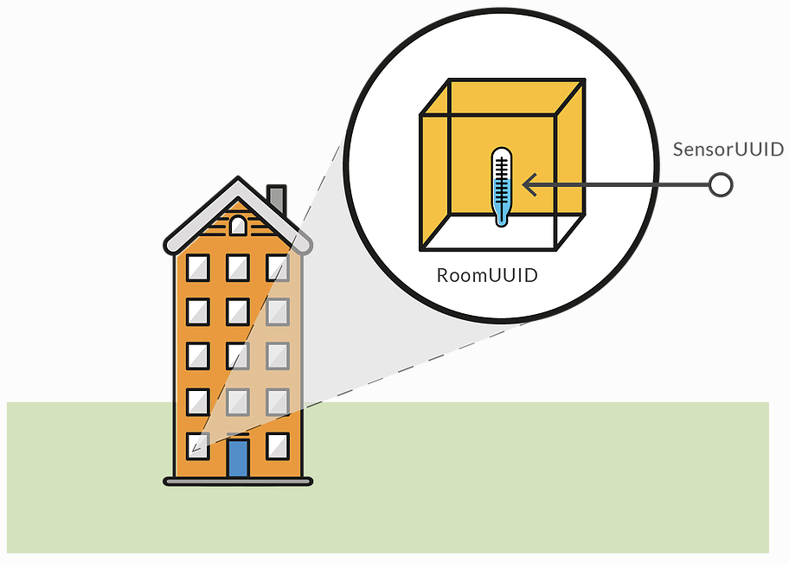

*Fig 4. Exempel på en apparat (Device) med en Sensor i ett rum (BuildingStructureComponent)*

Se fliken ”Device” i exempel-tagglistan (<https://github.com/RealEstateCore/tools/rec-taglist/>).

En del består av information som är detsamma oavsett vilket kommunikationsprotokoll som används – det är benämnt ”General” i rec-tagglistan. Den andra delen är – ”System specific” – ändras beroende på vilken kommunikationsprotokoll som används. Genom att sätta ”source:…” framför en datapunkt, så har man frihet att stödja valfritt kommunikationsprotokoll.

Viktigt att beskriva vilken typ av huvudfunktion en apparat har (rec:DeviceFunctionType) samt vad (rec:QuantityKind) och var (rec:PlacementContext) den mäter eller agerar.

Exempelvis för en temperatursensor i ett tilluftsdon:

DeviceTypeFunction: AirDiffuser  
QuantityKind: Temperature  
PlacementContext: SupplyAir

* 1. **MeasurmentUnit och prefix**

Om ingen rec:MeasurementUnit sätts, så antas SI-enheter utan prefix användas. All data i RealEstateCore hanteras utan prefix. I en protokollkonverteraren (se figur 1.) hanteras eventuell konvertering av prefix eller icke-SI-enheter.

* 1. **Littrering av apparater i ritningar**

Leverantören ger apparater littrering enligt standard Flexfas/Cifas/… (se kapitel … Extra#1: Instruktioner i Märkbilaga för att sätta upp rums-ID, koordinater, etc.)

För BIM-ritning: apparater får IFC-GUID, BIP-koder etc. (se kapitel ”Parametrar i BIM-REC kapitel).

**ref:**

**Koordinatsystem**

Beskriver hur objekt är placerade i ett koordinatsystem (lokalt eller WGS84). Tabellen nedan redovisar hur olika användningar benämns och används i Revit, IFC 2.3 och RealEstateCore. Överbryggning av koordinatsystemsbenämningar mellan de olika ”språken” skapar förutsättningar för att exempelvis kunna lokalisera en sensor i en BIM-modell som är placerad med relation till WGS84.

|  |  |  |  |
| --- | --- | --- | --- |
| **Benämning** | **Revit** | **IFC 2.3** | **RealEstateCore** |
| Absolut placering av ett objekt i WGS84-koordinater | Project Adress + Absolut placering i lokalt koordinatsystem omräknat till WGS84 | RefLatitude,RefLongditude,RefElevation + Absolut placering i lokalt koordinatsystem omräknat till WGS84 | [myObjectUUID] isLocatedAt [WGS84[lat,long,alt] |
| Placering av lokalt origo (insättningspunkt) i relation till WGS84 | Project Adress | RefLatitude,RefLongditude,RefElevation | [myGeoReferenceOrigo-ObjectUUID] isLocatedAt [WGS-84:lat,long,alt] |
| Lokalt origo (insättningspunkt) | Survey Point | IfcCartesianPoint (0,0,0) | GeoReferenceOrigo |
| Bäring mot norr-syd meridian för lokalt koordinatsystem | Angle to true north | IfcDirection | [myGeoReferenceOrigo-ObjectUUID] hasGeoReferenceBearing [angle:x,y,z] |
| Absolut placering av objekt i lokalt koordinatsystem i ∂x,∂y,∂z | x, y, z relativt Survey Point | x, y, z relativt IfcCartesianPoint(0,0,0) | [myObjectUUID] isLocatedAtLocalCoordinates [x,y,z] |

**Relationer**

|  |  |  |
| --- | --- | --- |
| **Benämning** | **IFC 2.3** | **RealEstateCore** |
| Placering i annat objekt | IsDecomposedBy  Decomposes  RelatedControlElements  RelatingFlowElement  etc…. | [myObjectUUID] isLocatedIn [anotherObjectUUID] |

**Revit > IFC**

Översättning mellan koordinater Revit > IFC samt möjlig lösning för att översätta till WGS84.

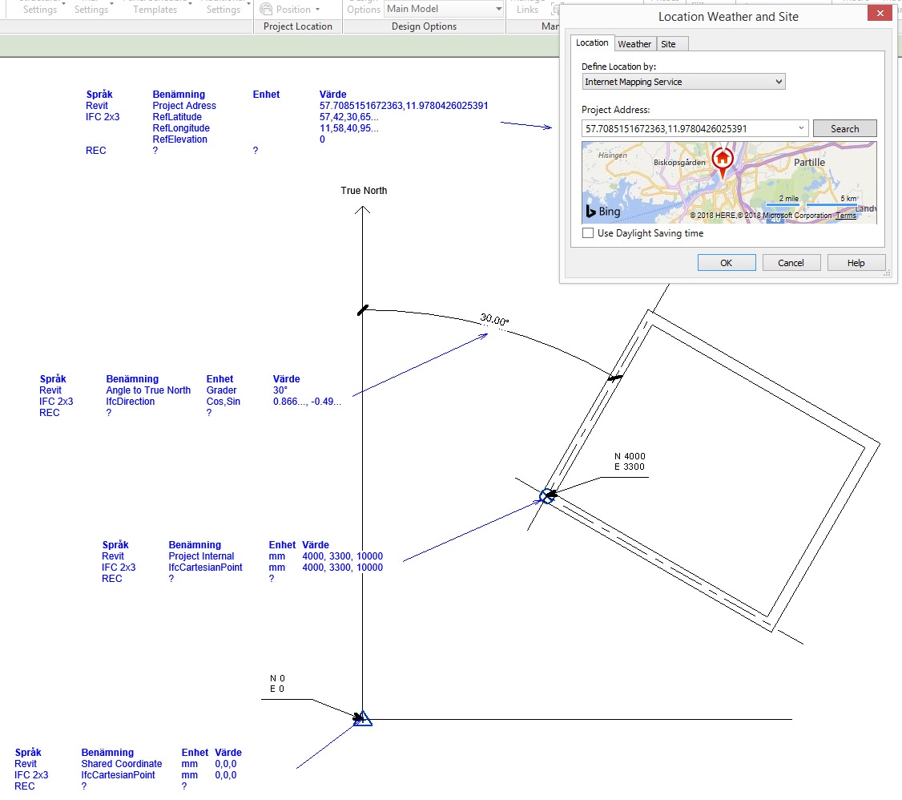

*Fig 1. Revit, Vy inställd på* ***True North*** *(Visar verklig vridning)*

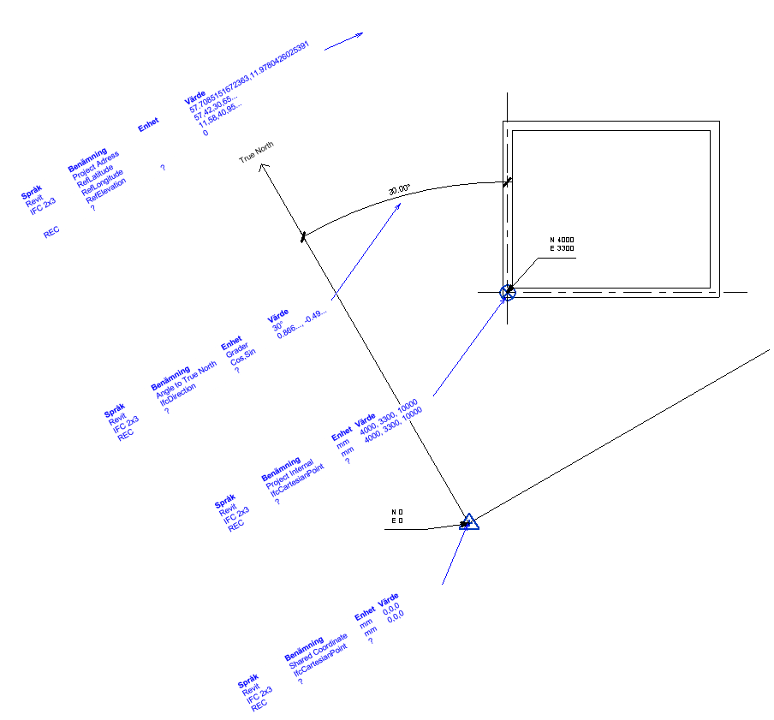

*Fig 2. Revit, vy inställd på* ***Project North*** *(Används på ritning)*

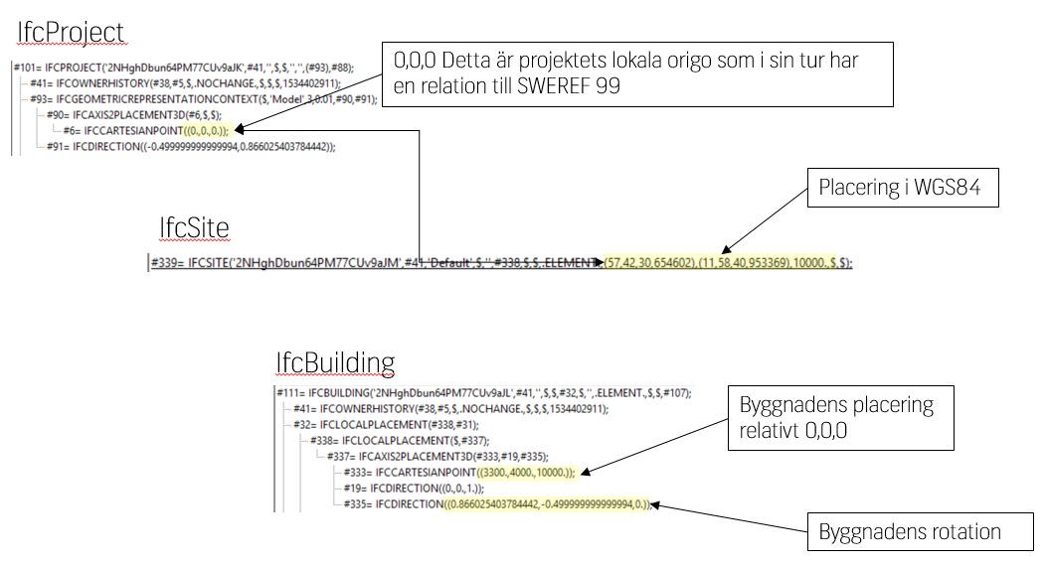

*Fig 3. IFC-fil.*

**Parametrar**

Parameterinformation kravställs enligt C-BS-02-LEVERANSSPECIFIKATION, där minikrav på information om bl.a. typnamn och littera gäller för samtliga objekt. Förutsatt att dessa parametrar är korrekt benämnda kan de översättas till RealEstateCore och därigenom vidare till övriga branchsstandarder, vilket förbereder modellen för integrering med IoT-teknologi.

|  |  |  |  |
| --- | --- | --- | --- |
| Benämning | Revit | IFC 2.3 | RealEstateCore |
| Id | GUID | GUID | [myObjectUUID] hasAliasId [someOtherSystemsID] |
| Namn | Name | LongName | [myObjectUUID] hasPopularName [someName] |
| Littera | Type Mark | Reference | [myObjectUUID] hasLittera [someLittera] |
| Numrering | Number | Name | [myObjectUUID] hasLittera [someLittera] |

Littera

Littera är en nyckelparameter för att kunna identifiera och kategorisera objekt, samt för mappning mot RealEstateCore, därför är det viktigt att littera för samtliga objekt är benämnda enligt kodsystemen nedan om inget annat anges i Leveransspecifikationen.

BIP-koder

Samtliga objekt, även av typ givare eller ställdon skall ha littera enligt BIP-koder (BIPTypeId) då det ger värdefull information om exempelvis vad givaren mäter och/eller i vilket sammanhang den är placerad.

CoClass

Undantag från litterering enligt BIP är Rum eller utrymmen som bör vara littererade enligt CoClass-koder (Utrymmen, v 2.7) då det ger värdefull information om utrymmets användning.

**Byggnadsmodell**

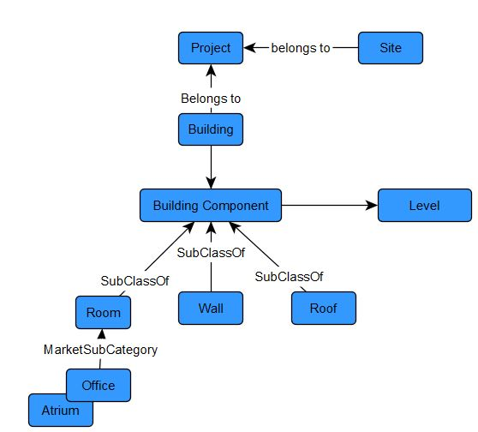

*Fig 4. RealEstateCore byggnadsmodell.           Fig 5. Revit byggnadsmodell motsvarande.*

|  |  |  |  |
| --- | --- | --- | --- |
| Benämning | Revit | IFC 2.3 | RealEstateCore |
| Fastighetsbeteckning | Project Name | ifcProject.LongName | RealEstate |
| Mark och vatten | Site | IfcSite | Land |
| Byggnadskomplex | Building | IfcBuildingStructure | BuildingStructure |
| Byggnadsdel/komponent (ex. rum) | Room | IfcSpace | BuildingStructureComponent |
| Våningsplan | Level | BuildingStorey | StoreyLevel |